NO KAD PENGENALAN
Matematik
Kertas 1
Ogos
2018
$1 \frac{1}{4}$ jam
 |  |  |  |  |  | - |  |  | -

Nama Pelajar : ……………………………………………
Tingkatan : …………………………………………….

MAJLIS PENGETUA SEKOLAH MALAYSIA (MPSM)
CAWANGAN KELANTAN

PEPERIKSAAN PERCUBAAN
SPM
2018
MATEMATIK
KERTAS 1
Masa : Satu Jam Lima Belas Minit
JANGAN BUKA KERTAS SOALAN INI SEHINGGA DIBERITAHU

Arahan :
1. Kertas soalan ini adalah dalam Bahasa Melayu
2. Calon dikehendaki membaca maklumat di halaman belakang kertas soalan ini

Kertas soalan ini mengandungi halaman bercetak

RUMUS MATEMATIK
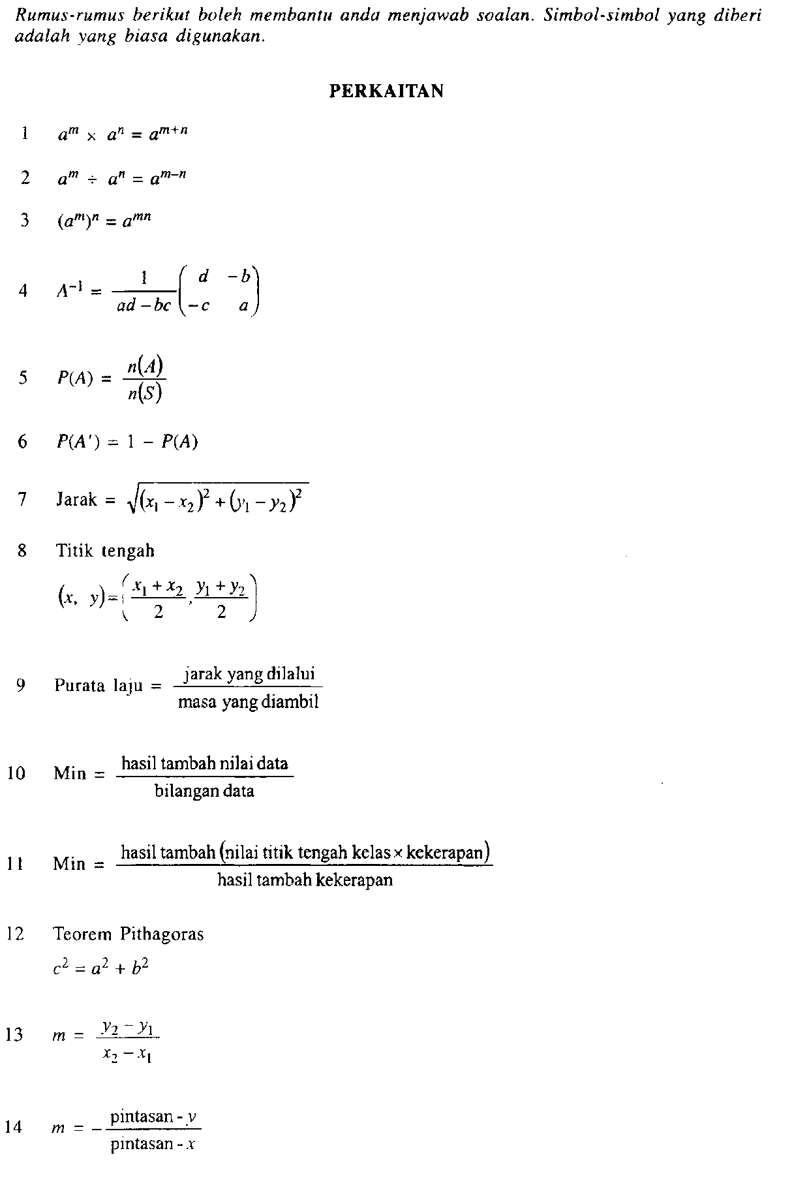

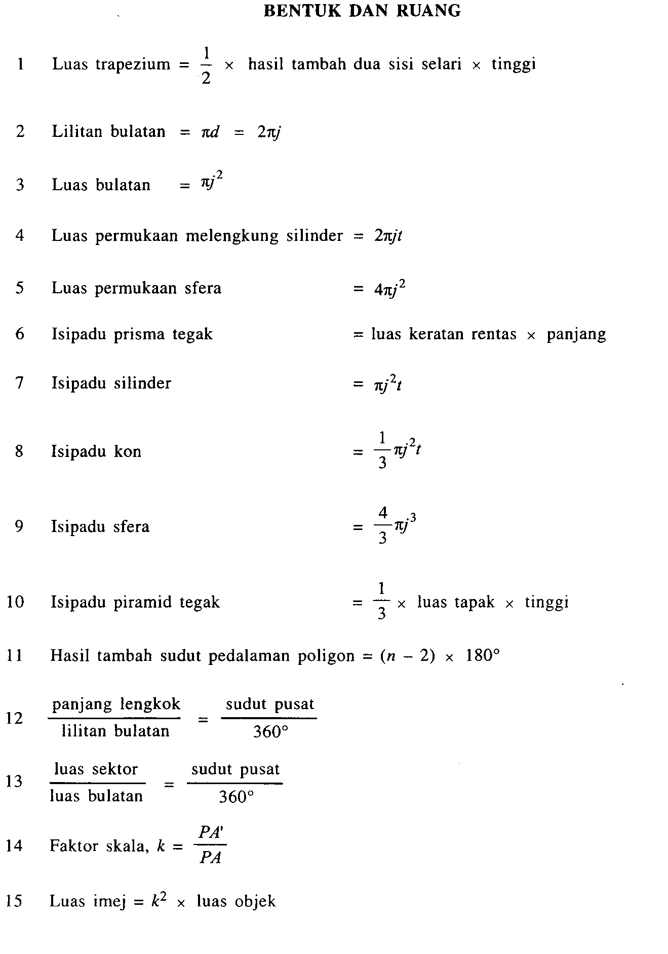

JAWAB SEMUA SOALAN

- Hitungkan nilai $\frac{0.8625}{{0.04}^{3}}$ dan bundarkan jawapan tepat kepada empat angka bererti.
A 1347
B 1348
C 13470
D 13480

- Diberi bahawa 0.00123 = 1.23 x 10^{n}. Cari nilai n.
A 5
B 3
C $-$3
D $-$5

- $2.35 ×{10}^{-5}×45×{10}^{-6}$
A ${1.06 ×10}^{-8}$
B ${1.06 ×10}^{-9}$
C ${1.06 ×10}^{-10}$
D ${1.06 ×10}^{-11}$

- Terdapat 15 batang keluli berbentuk silinder dengan setiap keluli itu mempunyai 14 cm dan panjangnya 1 meter telah dileburkan untuk membentuk 70 biji bebola keluli yang sama sama saiznya.Hitungkan isipadu dalam cm³ bagi sebiji bebola keluli itu.
A 3.3. x 10¹
B 1.32 x 10²
C 3.3 x 10³
D 1.32 x 10⁴

- Ungkapkan $5\left(5^{2}+3×5+2\right)$ sebagai satu nombor dalam asas lima
A ${132}_{5}$
B ${231}_{5}$
C ${1032}_{5}$
D ${1320}_{5}$

- ${111000}_{2}-{1010}_{2}=$
A ${101110}_{2}$
B ${100110}_{2}$
C ${110010}_{2}$
D ${110110}_{2}$

- Dalam Rajah 1 , PQRST ialah suatu pentagon sekata dan PRVW ialah sebuah segi empat selari.
$$x°$$
Q
S
T
P
V
W
R
36$°$

Rajah 1

Cari nilai $x.$
A 108
B 120
C 135
D 144

- Dalam Rajah 2, PQR adalah tangen kepada bulatan di Q. ABP adalah garis lurus dan BP = BQ.
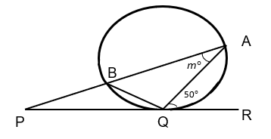
Rajah 2

Cari nilai m.
A 25
B 30
C 35
D 40

- Dalam rajah 3 , PQRSTU ialah heksagon sekata.
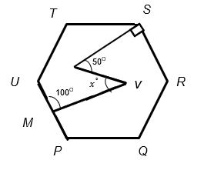
Rajah 3

Cari nilai $x$ .
A 30
B 40
C 45
D 50
- Luas suatu objek ialah 72$π$cm² manakala luas imejnya ialah 8$π$ cm². Cari faktor skala bagi pembesaran itu.
A $\frac{1}{9}$
B $\frac{1}{3}$
C 3
D 9

- Dalam rajah 4, Garis OA ialah imej bagi garis OB di bawah satu pantulan
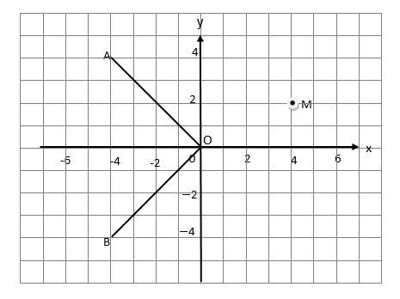
Rajah 4

Nyatakan koordinat bagi titik M di bawah pantulan yang sama.
A ( $-$2, $-$4 )
B ( 2, $-$2 )
C ( 2, 4)
D ( 4, $-2)$

- Rajah 5, menunjukkan graf ${y=\sin{x^{o}}}^{}$
1
$$y=πr^{2}$$
90º
P
180º
270º
360º
$$x^{O}$$

0
-0.3420
- 1

Rajah 5

Cari nilai P.
A 185$°$
B 190$°$
C 200$°$
D 220$°$

- Dalam Rajah 6, PQRST ialah satu garis lurus.
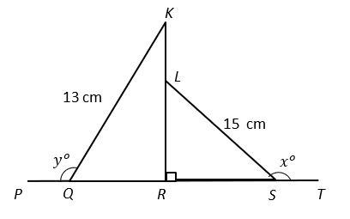
Rajah 6

Di beri bahawa sin $x^{o}$ = $\frac{3}{5}$ dan KL = 3 cm. cari nilai tan $y^{o}$.
A $-\frac{5}{12}$
B $-\frac{5}{13}$
C $-\frac{12}{5}$
D $- \frac{12}{13}$

- Rajah 7, menunjukkan sebuah prisma tegak dengan tapak segiempat tepat PQRS. Segi tiga bersudut tegak QRU ialah keratan rentas seragam prisma itu.
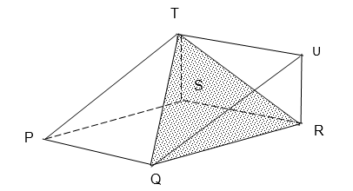
Rajah 7

Namakan sudut di antara satah QRT dengan satah PQRS.
A $∠$ TRS
B ∠ TQS
C ∠ RTU
D ∠ RTS

- Rajah 8, menunjukkan dua batang tiang tegak MN dan KL yang terletak pada permukaan mengufuk. Tinggi MN ialah dua kali tinggi KL. Ali berdiri di antara dua tiang bersebut
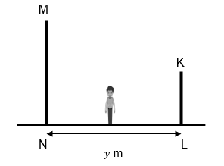
Rajah 8

Tinggi Ali ialah 1.5m. Sudut dongakan Ali ke titik K ialah 38$°$ dan sudut tunduk Ali dari titik M ialah 52$°$. Panjang KL ialah 7.0m. Hitung nilai $y$ dalam m.
A 16.81
B 20.29
C 20.69
D 23.38

- Rajah 9, menunjukkan titik M dan R di atas sebuah menara. S ialah titik tengah bagi menara tersebut. Titik R dan Q terletak di atas satah mengufuk. Titik Q berada 20 m daripada tapak menara.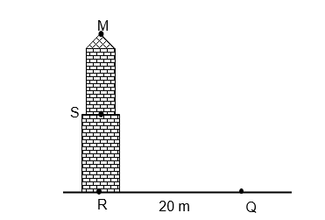
Rajah 9
Sudut dongakan titik S dari Q ialah 44$°$. Hitung sudut dongakan M dari Q.
A 46$°$ 3$'$
B 62$°$ 38$'$
C 64$°$ 14$'$
D 68$°$ 55$'$

- Dalam rajah 10, K, L dan M ialah tiga titik pada satah mengufuk. K berada
ke utara L. Bearing M dari K ialah 200$°$.
K
L
M
145$°$

Rajah 10

Cari bearing L dari M.

A 035$°$
B 055$°$
C 145$°$
D 160$°$

- Dalam rajah 11, U ialah Kutub Utara, S ialah Kutub Selatan dan UOS ialah
paksi Bumi
U
Q
P
O
20^{O} T
S

Rajah 11

Diberi Q berada di Selatan P (10º U, 20º T). Beza latitud P dan Q ialah 25^{o.} Cari latitud bagi Q.

A ${15}^{o}U$
B ${15}^{o}S$
C ${35}^{o}U$
D ${35}^{o}S$

- Sebuah kapal terbang berlepas dari $P (0^{o},{10}^{o}B)$ dan terbang arah ke
timur ke $Q(0^{o},{30}^{o}T)$. Hitungkan jarak dari P ke Q, dalam batu nautika.

A 600
B 1200
C 1800
D 2400

- Faktorkan selengkapnya $4x^{3}- 64x$
A $4x\left(-16x^{2}\right)$
B $4x \left(x^{2 }- 64\right)$
C $4x (x-4)(x-4)$
D $4x (x+4)(x-4)$

- Ungkapkan $\frac{kp + kq}{m^{2}n} ÷ \frac{k}{3mn^{2}}$ sebagai satu pecahan tunggal dalam
bentuk termudah.
A $m (p+q)$
B $3n (p+q)$
C $\frac{3m (p+q)}{2}$
D $\frac{3n (p+q)}{m}$

- Diberi $3y=$ $\frac{5}{6 }- \frac{w}{3}$ , ungkapkan $w$ dalam sebutan $y$.
A $w=$ $\frac{5- 18 y}{2}$
B $w=$ $\frac{18y-5}{2}$
C $w=$ $\frac{6y-15}{2}$
D $w=$ $\frac{15-6y}{2}$

- Diberi 3h – 3(h + 1) = h – 5, hitung nilai h.
A | 1
B | 2
C | 3
D | 4

- $({pq}^{\frac{1}{ 3 }})$⁵ $× q^{\frac{1}{3}} ÷$ $\left({pq}^{-2}\right)=$
A | p⁶ q⁴
B | p⁶
C | p⁴q⁴
D | p⁴

A | 2^{–2} × 5¹
B | 2^{–2} × 5²
C | 2^{–5} × 5¹
D | 2^{–5} × 5²
- Ringkaskan : $\frac{{{( 25}^{2}×{ 2 }^{\frac{1}{2}} )}^{2}}{{{(10}^{3})}^{2}}$

- Diberi ketaksamaan a ≤ x ≤ b memuaskan kedua-dua ketaksamaan
1 –2x ≤ 9 dan 4x – 4 ≤ 20. Cari nilai a dan nilai b.

A | a = –4, b = 4
B | a = –5, b = 6
C | a = –4, b = 6
D | a = –5, b = 4

- Senaraikan semua integer k yang memuaskan ketaksamaan
$3k-6≤k <12+4k .$
A | –3, –2, –1, 0, 1, 2
B | –4, –3, –2, –1, 0, 1, 2
C | –3, –2, –1, 0, 1, 2, 3
D | –4, –3, –2, –1, 0, 1, 2, 3

- Jadual 1 menunjukkan taburan skor sekumpulan murid dalam satu pertandingan kuiz.
Skor | 0 | 1 | 2 | 3 | 4 | 5
Kekerapan | 2 | 6 | 1 | 1 | 5 | 1
Jadual 1

Skor median bagi taburan itu ialah
A 1
B 1.5
C 2
D 2.5

- Rajah 12, ialah piktograf yang menunujukkan bilangan telur yang dijual dalam bulan Januari dan Februari. Bilangan telur yang dijual dalam bulan Mac dan April tidak ditunjukkan.

Januari
Februari

Mac

April

mewakili 200 biji telur.
Rajah 12

Sejumlah 5 000 biji telur dijual dalam empat bulan itu. Bilangan telur yang dijual dalam bulan Mac adalah tiga kali bilangan telur yang dijual dalam bulan April.
Bilangan telur yang dijual dalam bulan Mac ialah
A 1 500
B 2 000
C 2 250
D 3 000
- Rajah 13, menunjukkan graf fungsi $y=2x^{\begin{aligned}n \\ \end{aligned}}-px$
Rajah 13
$$y$$
$$x$$
4
0

A $n=1, p=4$
B $n=1, p=2$
C $n=2, p=8$
D $n=2, p=4$

- Rajah 14 ialah gambar rajah Venn dengan set semesta 𝜉 = P ∪ Q ∪ R.
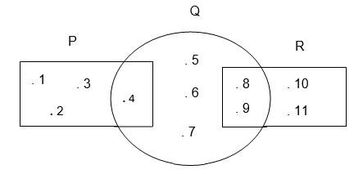
Rajah 14

Antara berikut yang manakah benar tentang gambar rajah Venn itu?
A Q' ∩ P = $\{$4 }
B ( P ∪ Q )' = { 8, 9 }
C P' ∩ R' = { 5, 6, 7 }
D R' ∪ Q' = { 1, 2, 3, 4, 10, 11 }

- Rajah 15 ialah gambar rajah Venn dengan set semesta 𝜉 = R ∪ S ∪ Q
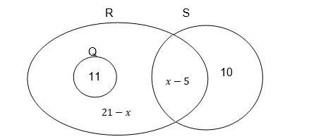
Rajah 15

Di beri bahawa set semesta 𝜉 = R ∪ S ∪ Q dan $n{\left(S∪Q\right)}^{'}=n(S )$.
Carikan nilai $x$ .
A 4
B 8
C 11
D 14

- Graf manakah yang mewakili 3y = –6x – 12?
C
A
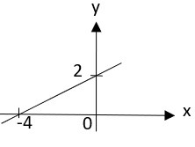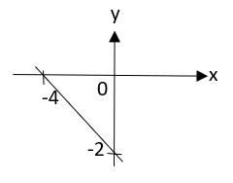
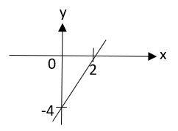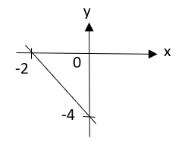
B
D

- Dalam Rajah 16, persamaan garis lurus PQ ialah 3y + x = 9. Dua garis lurus, PQ dan RS bersilang pada titik T di atas paksi-y.
y
Q
R
x
T
0
P
S

Rajah 16
Jika kecerunan garis lurus RTS ialah $\frac{1}{2}$ , cari persamaan bagi RTS.
A | $$y=x+3$$ | C | $$y=\frac{1}{2}x+3$$
B | $$y=x+6$$ | D | $$y=-\frac{1}{2}x+5$$

- Sebuah kotak mengandungi 24 keping kad dan setiap kad ditandakan dengan nombor dari 19 ke 42. Sekeping kad dipilih secara rawak. Hitung kebarangkalian untuk memilih nombor yang bukan nombor perdana.
A $\frac{1}{4}$
B $\frac{1}{8}$
C $\frac{3}{4}$
D $\frac{5}{6}$

- Sebuah kotak keselamatan mengandungi 35 keping wang syiling lima puluh sen
dan beberapa keping wang syiling dua puluh sen. Sekeping wang syiling dipilih
secara rawak. Kebarangkalian memilih wang syiling lima puluh sen ialah $\frac{5}{9}$.
Hitung bilangan keping wang syiling dua puluh sen di dalam kotak itu.
A 18
B 28
C 33
D 63

- Diberi bahawa p berubah secara songsang dengan punca kuasa dua q dan
secara langsung dengan r. Cari hubungan antara p, q dan r.
A $p α \frac{m}{q^{\frac{1}{2}}}$$\frac{x}{9}$
B $p α$ $q^{\frac{1}{2}}$
C $p α \frac{m^{2}}{q}$
D $p α \frac{q}{m^{2}}$

- Jadual 2, menunjukkan pemboleh ubah P, Q dan R yang memuaskan . Hitung nilai x.
P | Q | R
 | 6 | 8
 | x | 4
Jadual 2
A $\frac{1}{16}$
B $\frac{9}{4}$$\frac{x}{9}$
C 2
D 16
- Diberi $\left(\begin{matrix}6 & -3 \\ -8 & 4\end{matrix}\right)\left(\begin{matrix}2 \\ 3\end{matrix}\right)=\frac{1}{3m}\left(\begin{matrix}18 \\ -24\end{matrix}\right)$
Cari nilai m
A $-2$
B $-\frac{1}{2}$
C $\frac{1}{2}$
D $2$

- $2\left(\begin{matrix}4 & -1 & 3 \\ 3 & 0 & -1 \\ 1 & 2 & -2\end{matrix}\right)+\frac{1}{4}\left(\begin{matrix}4 & -4 & 0 \\ 8 & -4 & 8 \\ -16 & 0 & 12\end{matrix}\right)$ =
A $\left(\begin{matrix}9 & -3 & 6 \\ 8 & -1 & 0 \\ -2 & 4 & -1\end{matrix}\right)$
B $\left(\begin{matrix}9 & -6 & 6 \\ 8 & 1 & 0 \\ -2 & 2 & 1\end{matrix}\right)$
C $\left(\begin{matrix}7 & -5 & 3 \\ 8 & 4 & 1 \\ 6 & 4 & 8\end{matrix}\right)$
D $\left(\begin{matrix}12 & -5 & 3 \\ 14 & 4 & 0 \\ -18 & 4 & 10\end{matrix}\right)$

